ที่จอดรถประเภท สำนักใหญ่

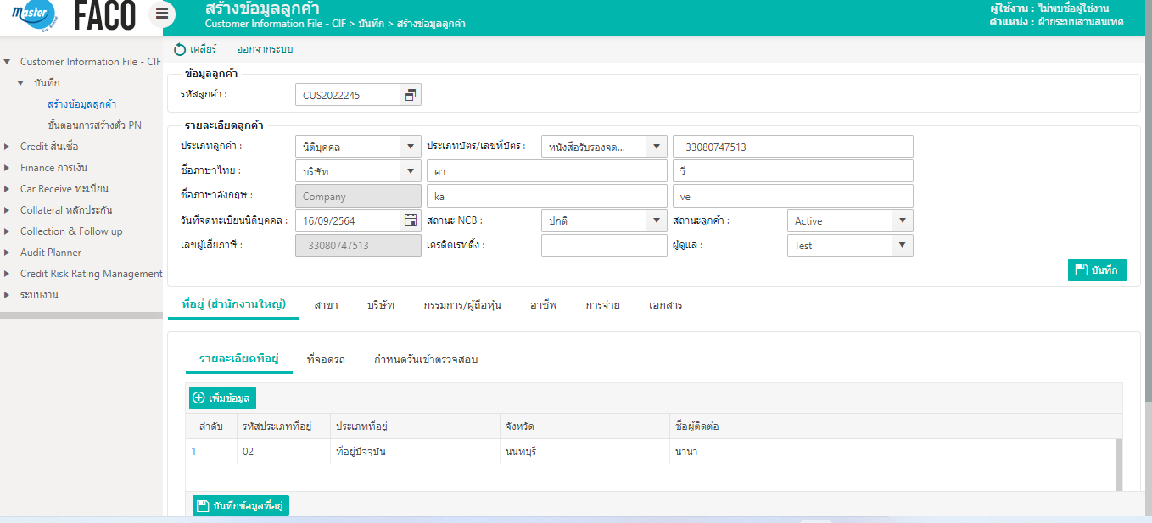

กรอกรายละเอียดที่อยู่

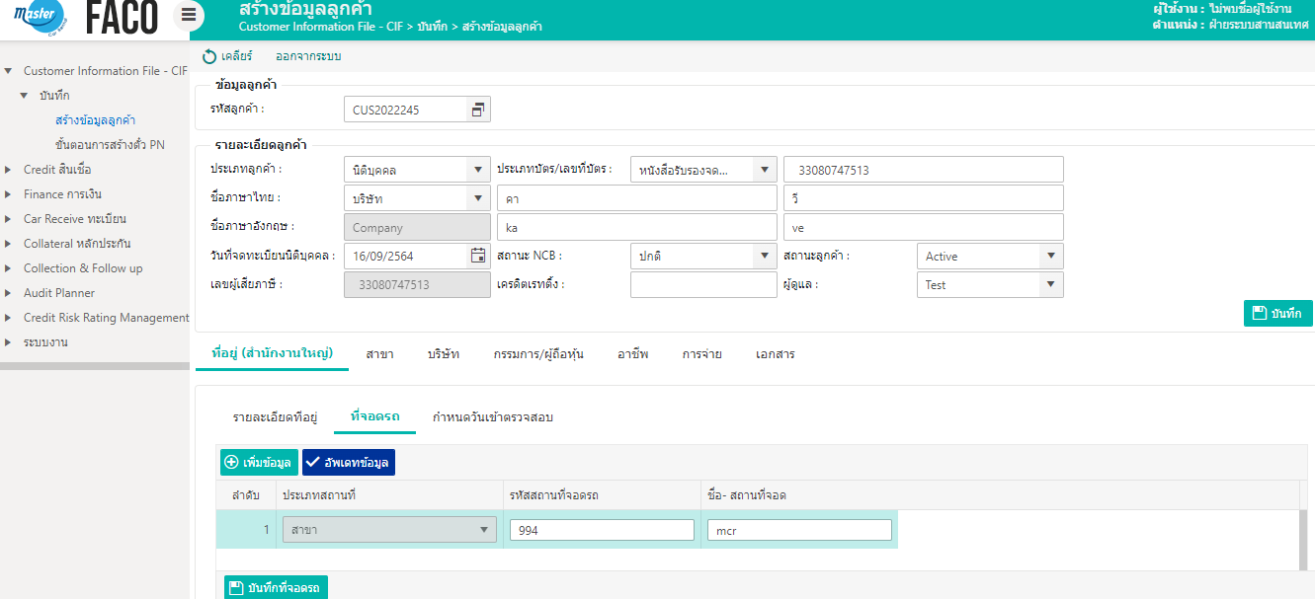

กรอกข้อมูลที่จอดรถ

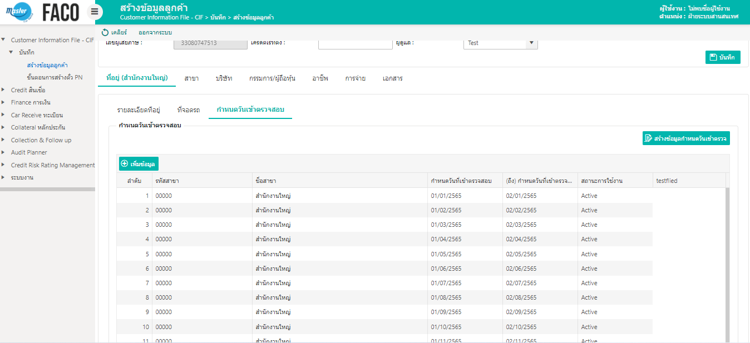

เพิ่มกำหนดการสร้างข้อมูลวันเข้าตรวจสอบ

**ที่จอดรถประเภทสาขา**

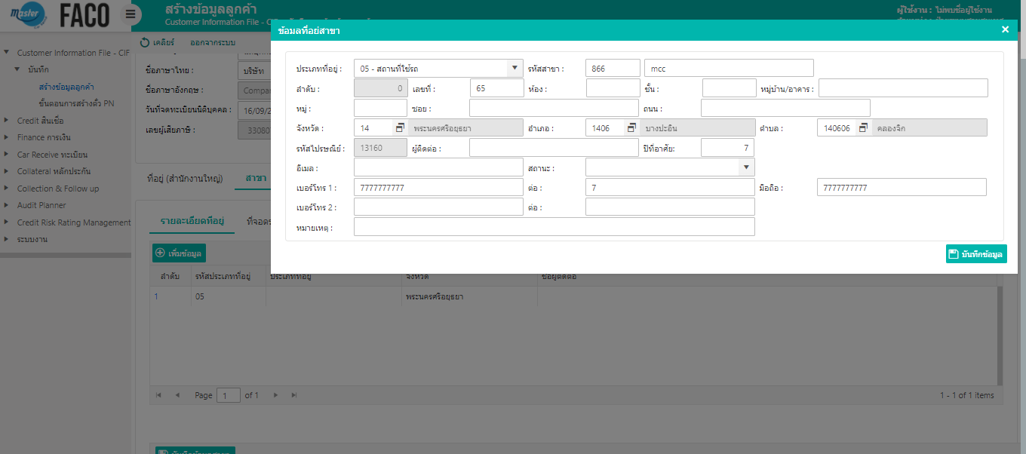

กรอกรายละเอียดที่อยู่ ประเภทที่อยู่ไม่แสดง

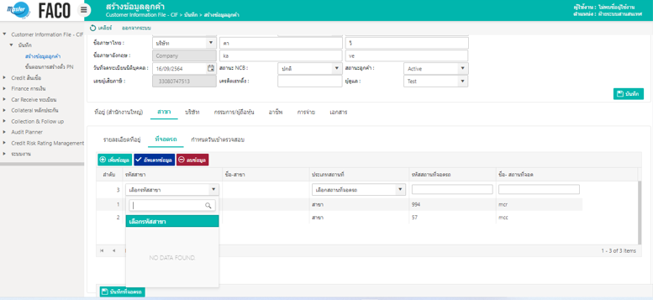

กรอกข้อมูลที่จอดรถ ไม่มีตัวเลือกรหัสสาขา และชื่อสาขา

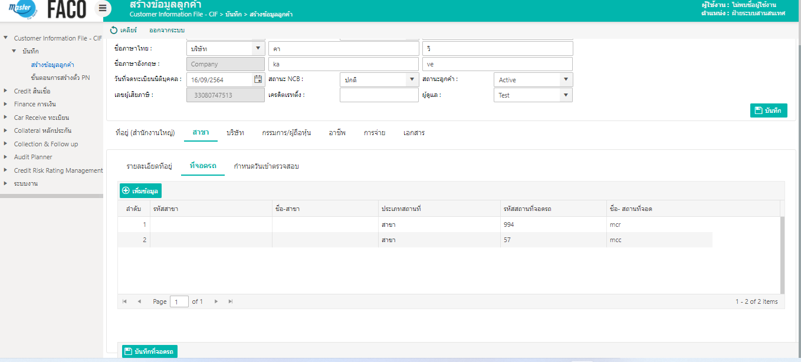

เพิ่มข้อมูลที่จอดรถ รหัสสาขา ชื่อสาขาไม่แสดง

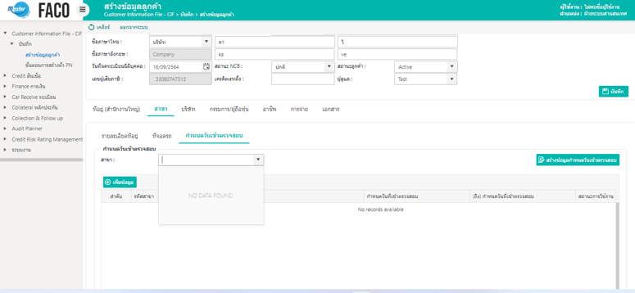

ตัวเลือกสาขาไม่แสดง และในtabสร้างข้อมูลกำหนดวันตรวจสอบ

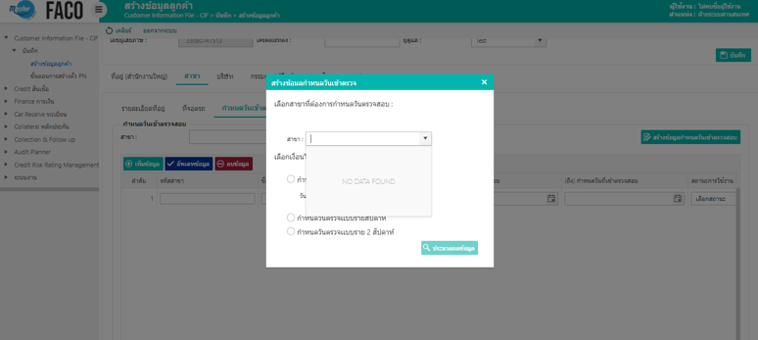

ไม่แสดงข้อมูลหน้าสร้าง

